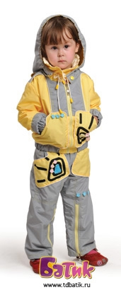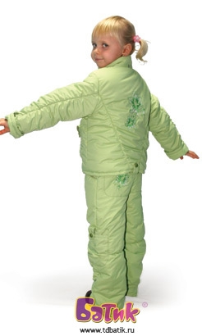
719 Комплект Малышок  Ткань: Дюспа  Утеплитель: синтепон 100г/м²  Подклад: 100% хлопок.  3Цвета: Желтый, Синий, Персик  Р-р 22/80, 24/86 | 728 Комплект д/д Растишка  Ткань: Нейлон-Сатин  4Цвета: Желтый-серый, Бирюза-серый, Св. оранж-серый Синий-серый.  Р-р: 22/80, 24/86, 26/92, 28/104 | 714 Комплект Мила  Ткань: Рей Дюспа  Утеплитель: синтепон 100г/м²  Подклад: 100% ПЭ  3Цвета: Розовый, Св. розовый, Св. зеленый  Р-р 24/98, 26/104,28/110,30/116
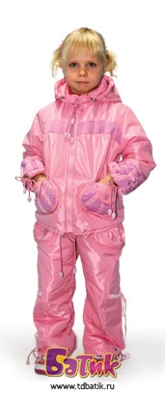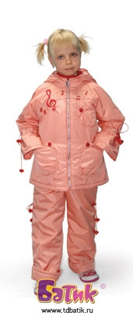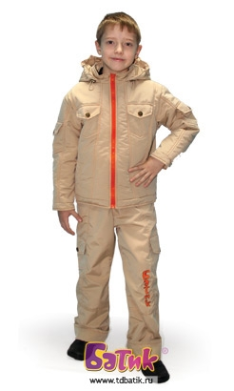
525 Комплект Анютка.  Ткань: Рей Дюспа  Утеплитель: синтепон 100г/м²  Подклад: 100% ПЭ  2Цвета: Розовый, Сиреневый  Р-р: 28/104, 30/116, 32/122, 34/134 | 716 Комплект Яночка.  Ткань: Рей Дюспа  Утеплитель: синтепон 100г/м²  Подклад: 100% ПЭ  3Цвета: Св. персиковый, Сиреневый, Св. зеленый  Р-р: 22/86, 24/92, 26/98, 28/104 | 717 Комплект Данилка.  Ткань Таслан,  Утеплитель: синтепон 150г/м²  Подклад: 100% ПЭ  4Цвета: Св. серый, Коричневый, Зеленый, Песочный.  Р-р: 30/116, 32/122, 34/134, 36/140

